Benik Motorsport  Sajtóközlemény  Azonnali közlésre, korlátlan felhasználásra!  Teljes terjedelmű továbbközlés esetén kérjük a forrást megjelölni:  www.benikmotorsport.hu          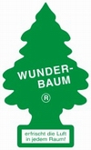        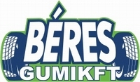     | l Mobil1-OTP Garancia Rallyel
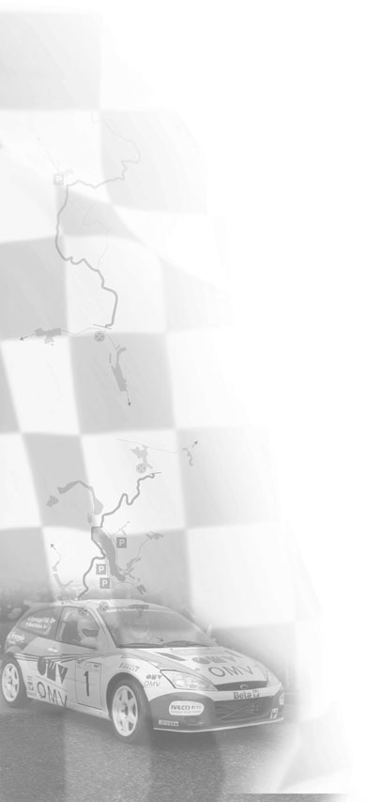 | Új pályákon, új navigátorral  A Benik Motorsport kettőse jó alaposan megtekintette a Szombathely környéki pályákat.  Benik Balázs:  - Vannak új pályák, úgyhogy alaposan ki kellett nyitnunk a szemünket. Az itteni murva nem kis része "csapágygolyós", a tempós egyenesek után jönnek a csúszós, görgős kanyarok. Igyekeztünk a lehető legjobban felkészülni az idei első murvás futamra. Elsősorban szeretnénk célbaérni, úgy, hogy a lehető legtöbbet kihozzunk a Focusból, és persze magunkból is. Varga papával jól tudtunk együtt dolgozni, neki mindegy, hogy aszfalt vagy murva, mindenhol jól navigál.  További információ:  www.benikmotorsport.hu  sajto@benikmotorsport.hu  Borsik Richárd 06304111463

